附件：合肥高新区2019年度高成长企业线上申报操作流程
一、首页登录
首页登录页面如下：
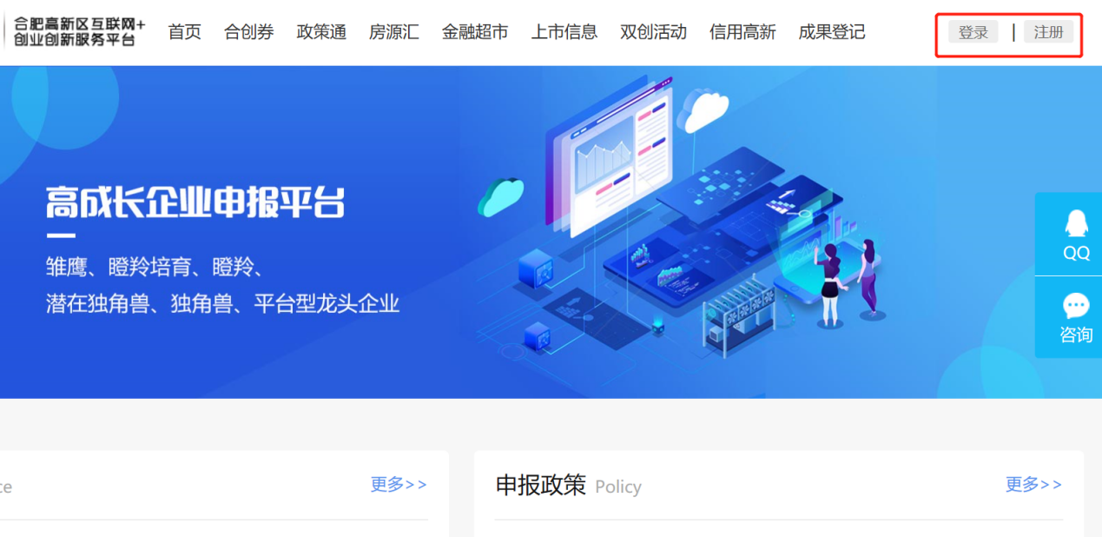

进入页面点击“登录”会跳出如下页面：（同合创券登录平台同一帐号、密码），输入帐号密码，点击登录
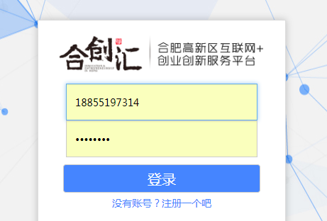

二、进入申报系统
输入帐号密码，点击登录后跳转到下图界面：
如图所示，根据企业情况点击所需申报项目
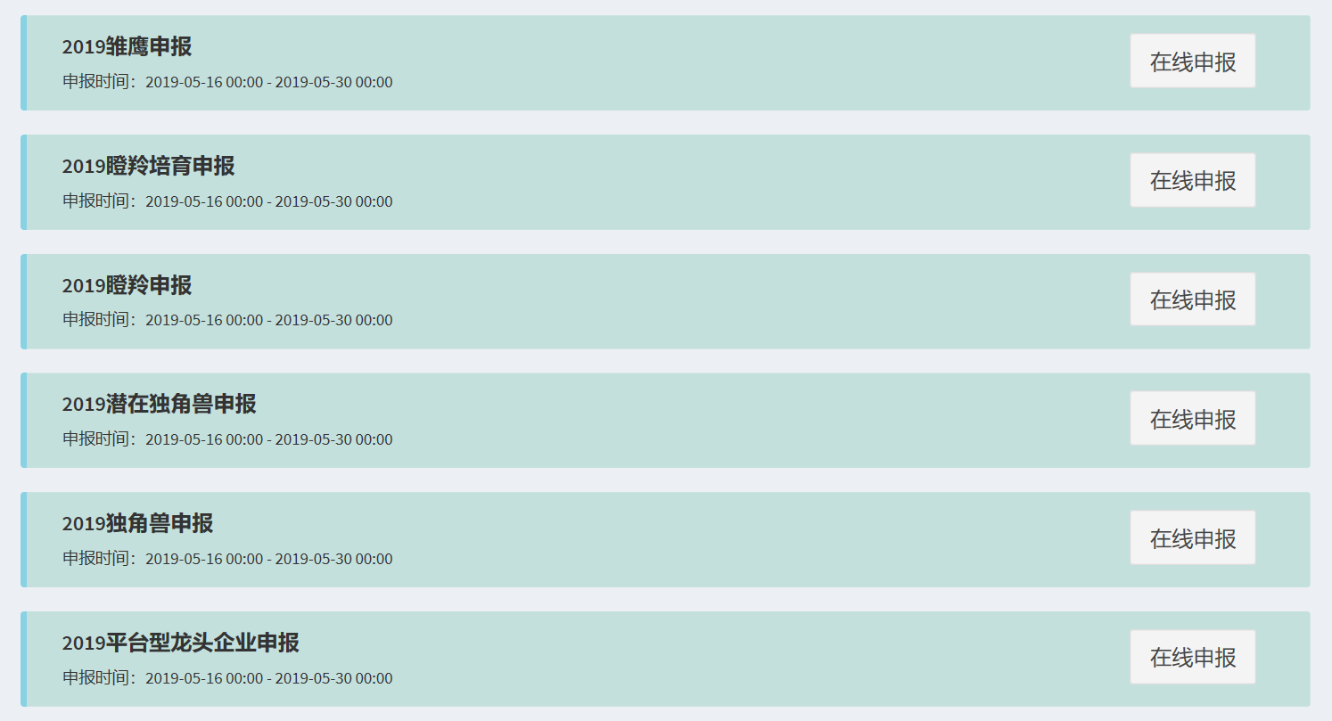
点击申报后，将会出现下图信息，仔细阅读文件内容并勾选确认，点击进入申报，即可进入申报平台。
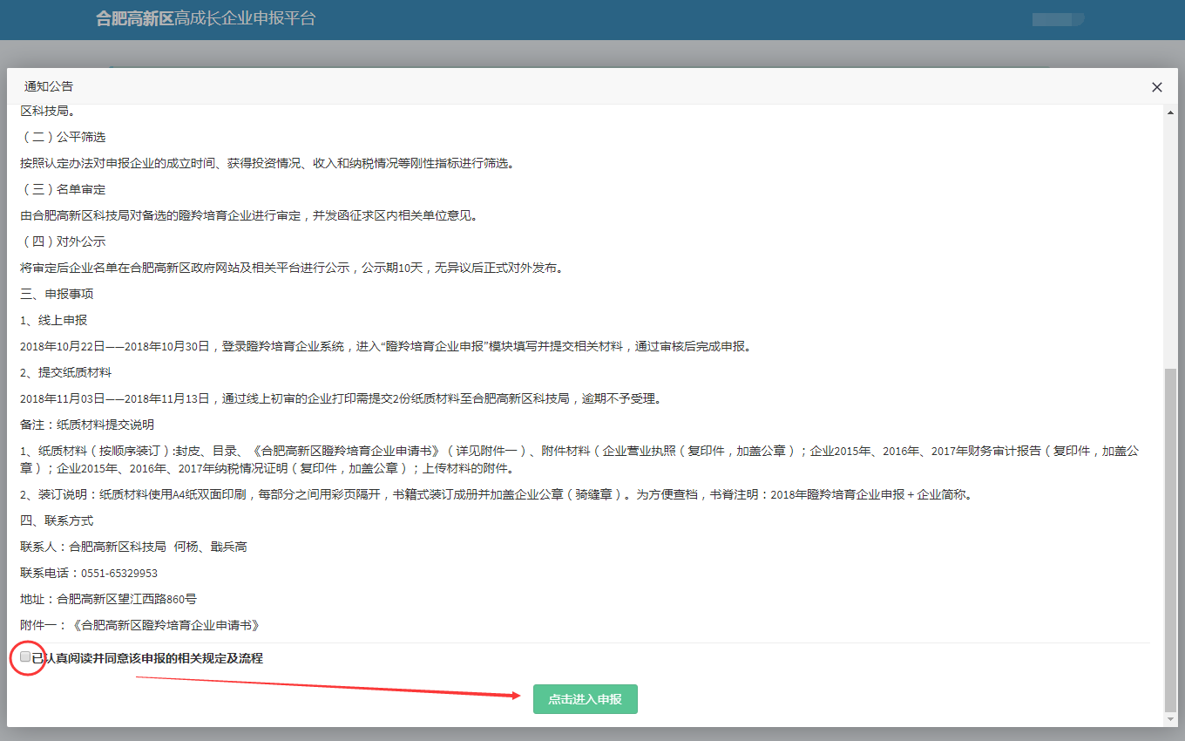

三、登录申报平台
1、信息填报
根据企业的真实信息，按页面信息逐一填写信息并保存。（未生成申报书之前可以修改，生成之后不能修改，请仔细填写）
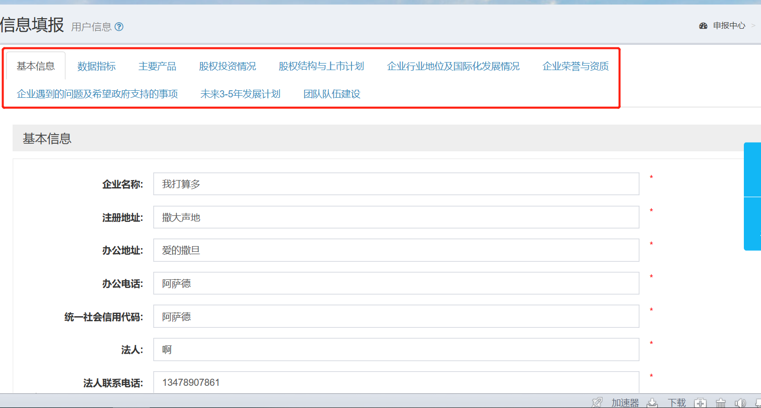
2、生成申报书
完成申报信息填写，点击生成申报书。
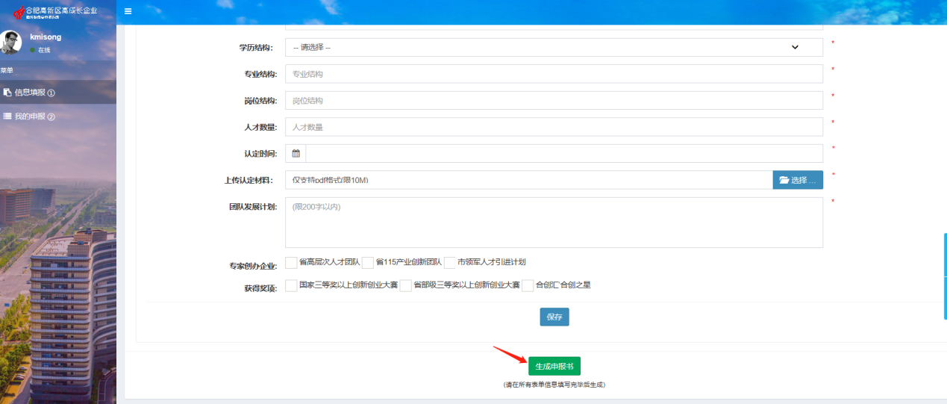
仔细核对申报书内容
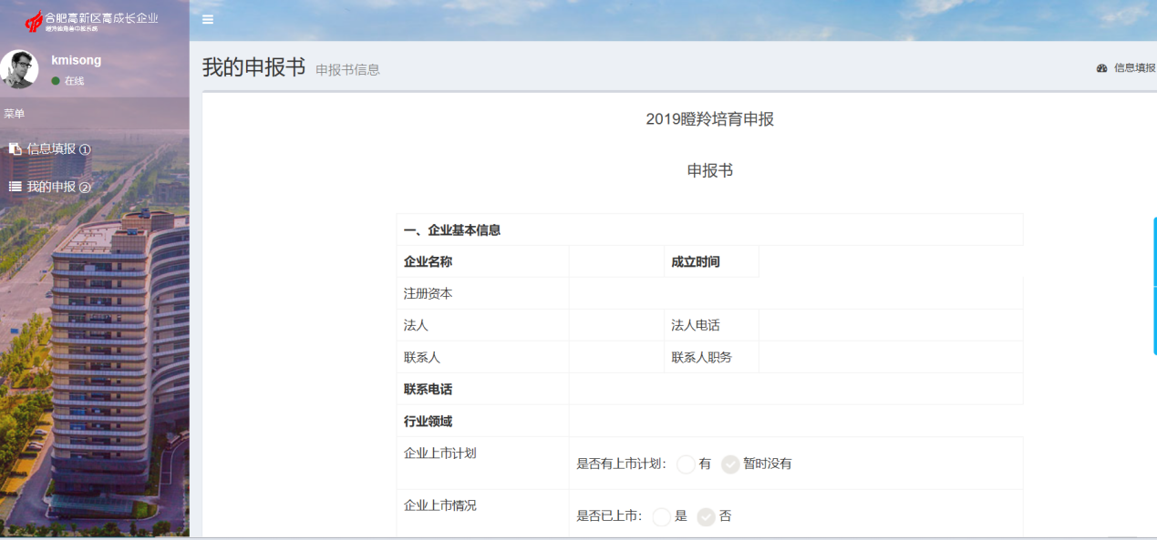
确认无误点击“生成PDF”下载申报书，打印并盖章。
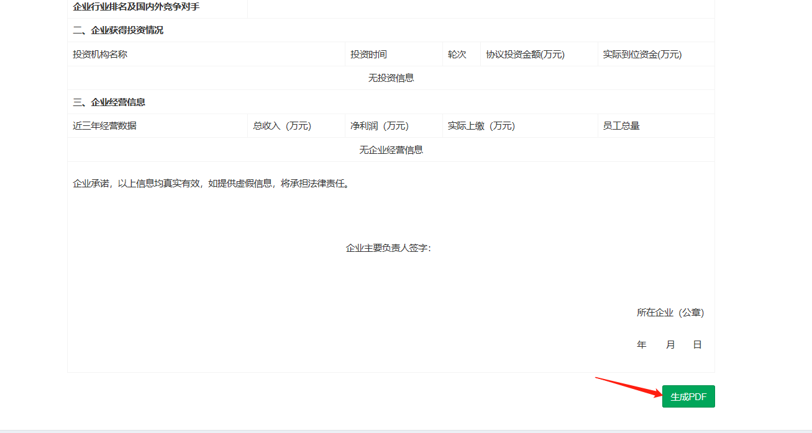
点开“我的申报”
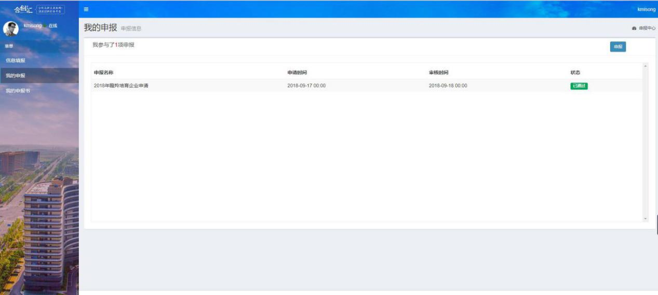
点击“申报”
如下图所示操作，上传盖章申报书，提交保存等待审核官网信息通知
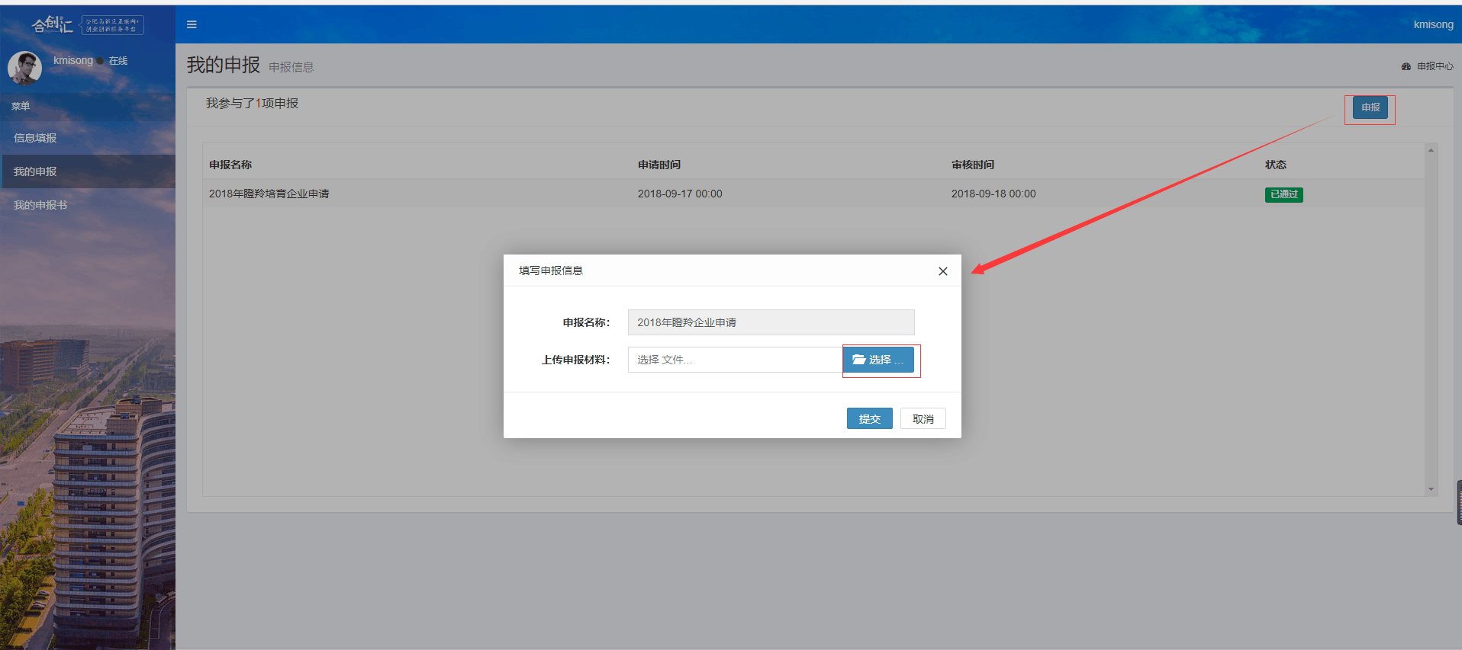
申报结束

